

2. Okt. 2015
http://www.welt.de/147142893

Derinkuyu

Die Stadt, die ein Mann unter seinem Haus fand

Eigentlich wollte er nur sein Haus renovieren, dann fand ein Mann in Kappadokien in der Türkei eine uralte, unterirdisch angelegte Stadt unter seinem Eigenheim. Heute ist Derinkuyu eine Attraktion.

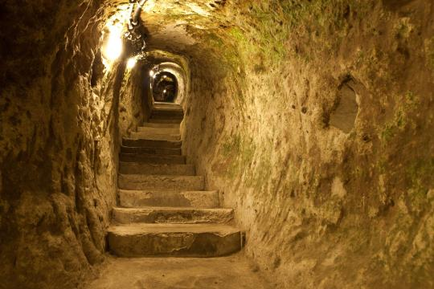

Foto: pa/Bildagentur o/Bildagentur online
Unter seinem Haus in Derinkuyu fand der Mann ein verzweigtes Tunnelsystem

Diese Geschichte könnte aus einem Fantasy-Roman stammen: Ein Mann renoviert sein Haus und entdeckt dabei eine uralte Stadt. Einem Bewohner der türkischen Kleinstadt Derinkuyu in Kappadokien ist dies im Jahr 1963 so widerfahren. Er riss eine Wand im Keller ein, als sich ihm plötzlich ein verzweigtes Tunnelsystem eröffnete.

Heute kommen jährlich viele Touristen in den Ort, um die unterirdische Stadt zu besichtigen. Ihre Ursprünge sollen mehrere Tausend Jahre zurückliegen. Nach der Entdeckung wurden schwere Verschlusssteine gefunden, mit denen die Bewohner die Untergrundstadt von der Außenwelt abschotten konnten.

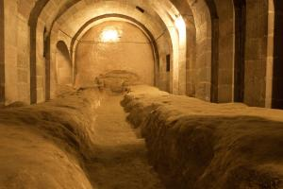
Foto: pa/Bildagentur-online

Archäologen glauben, dass ein Großteil der Stadt Derinkuyu noch nicht freigelegt wurde.

Zur Entstehung des alten Derinkuyus gibt es mehrere Theorien. Einer dieser Theorien zufolge wurde die Stadt vor 4000 Jahren durch die Hethiter erbaut. Andere Forscher glauben, dass Christen die Höhlen zum Schutz vor Verfolgungen angelegt haben. Eine weitere Möglichkeit ist, dass die Menschen die unterirdische Stadt zum Schutz vor dem extremen Klima gebaut haben.

Die Räume erstrecken sich über eine Fläche von 2500 Quadratmetern, wobei Archäologen glauben, dass ein Großteil der Stadt bis dato noch gar nicht freigelegt wurde. Neben Schlaf- und Wohnräumen soll es ein Gefängnis, eine Kirche, einen Weinkeller, einen Speisesaal und eine Schule gegeben haben. Außerdem wurden in der Stadt wohl auch Tiere gehalten.
Derinkuyu ist eine der beliebtesten Sehenswürdigkeiten in Kappadokien. Etwa die Hälfte der schmalen Tunnel können Touristen für einen Eintrittspreis von 20 Türkischen Lira (etwa 6 Euro) besichtigen.
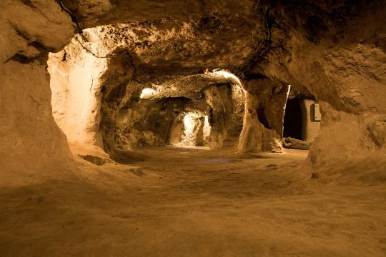

Foto: pa/Bildagentur o/Bildagentur online
Möglicherweise hat die unterirdische Stadt zum Schutz vor extremen Klima gedient
abo
© WeltN24 GmbH 2015. Alle Rechte vorbehalten

